МИНИСТЕРСТВО НАУКИ И ВЫСШЕГО ОБРАЗОВАНИЯ РОССИЙСКОЙ ФЕДЕРАЦИИ

федеральное государственное бюджетное образовательное учреждение

высшего образования

**«УЛЬЯНОВСКИЙ ГОСУДАРСТВЕННЫЙ ТЕХНИЧЕСКИЙ УНИВЕРСИТЕТ»**

Кафедра «Промышленная экология и техносферная безопасность»

Дисциплина «Безопасность жизнедеятельности»

**Лабораторная работа №3**

**«Исследование параметров искусственного освещения»**

**Вариант 8**

Выполнил:

студент группы ИВТАПбд-41

Вершинин Д.В.

Проверила:

Гусарова В.С.

Ульяновск, 2020

Цель: изучить принципы нормирования освещенности рабочих мест и освоить методику определения параметров искусственного освещения.

**Практическая часть**

Протокол измерения искусственной освещенности помещения

Дата измерения 10.02.2020

№ аудитории 103/6

Время измерения 10ч. 00 мин.

Средства измерения люксметр Ю117

Енаруж., Лк 3500

План помещения

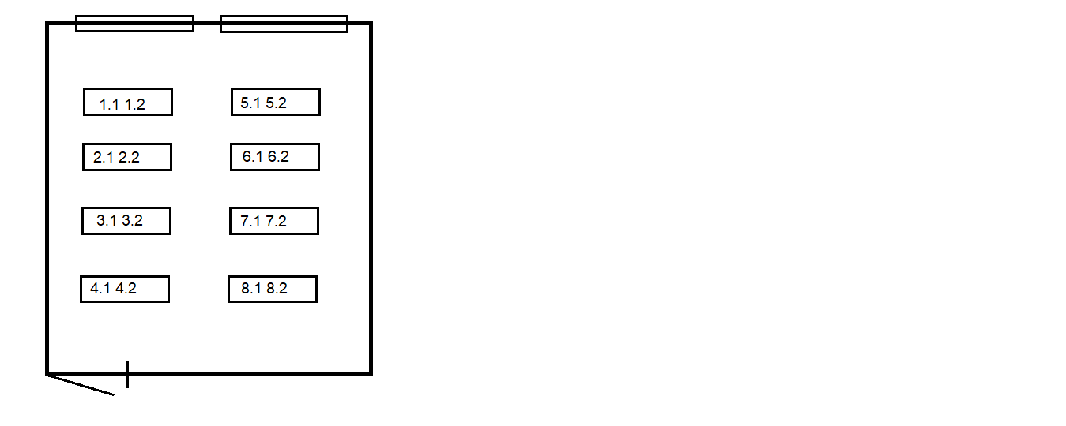

Результаты искусственной освещённости

|  |  |  |  |  |
| --- | --- | --- | --- | --- |
| Точки измерений | Расстояние от оконных проемов до точки измерения, м | Искусственная освещенность, Лк | Совмещенная освещенность, Лк | КЕО, % |
| Учебные столы ряд 1  1.1, 1.2  2.1, 2.2  3.1, 3.2  4.1, 4.2  Учебные столы ряд 2  5.1, 5.2  6.1, 6.2  7.1, 7.2  8.1, 8.2  Нормативное значение | 1,5  2,7  3,9  5,1  1,2  2,4  3,6  4,8 | 210, 220  160, 170  140, 170  150, 150  200, 200  190, 190  180, 160  160  400 | 260, 280  230, 220  160, 170  180, 180  310, 310  220, 210  210, 190  180 | 7.4, 8  6.5, 6.2  4.5, 4.8  5.1, 5.1  8.8, 8.8  6.3, 6  6, 5.4  5.1  1,3 |

Согласно норме КЕО при совмещенном освещении 1,3%, а при искусственном освещении освещенность рабочей поверхности должна быть 400 Лк.

Во всех точках, в которых проводились измерения, совмещенное освещение соответствует установленной норме КЕО в 1,3%. Однако ни одна из точек не соответствует норме искусственной освещенности в 400 Лк.

На рабочем месте в точке 1.1 при искусственной освещенности 210 Лк и совмещенной и КЕО 7,4% можно выполнять работы малой точности V разряда, так как норма совмещенного освещения – 1,8%. Однако по норме для искусственного освещения 400 Лк, освещенность рабочего места не соответствует норме для выполнения работ малой точности V разряда подразряда «в» для малой контрастности объекта с фоном и характеристикой фона – темный.

Размер объекта различения 0,9 мм, контраст объекта с фоном – средний, характеристика фона – средний, система искусственного освещения – комбинированное, дополнительное условие – нет. Так как дополнительных условий нет необходимо только найти норму для искусственного освещения. Она составляет 2500 Лк.

Вывод: в ходе лабораторной работы были изучены принципы нормирования освещенности рабочих мест и освоена методика определения параметров искусственного освещения.